消费高峰拉动猪价上扬 效益可观引领仔猪飞涨
孙德林^{1，2}，崔 蓉²
（1.生猪产业技术体系北京市创新团队，北京，100102；2.中国种猪信息网，北京，100102）

1 2015年12月下半月至2016年1月上半月养猪行情概述
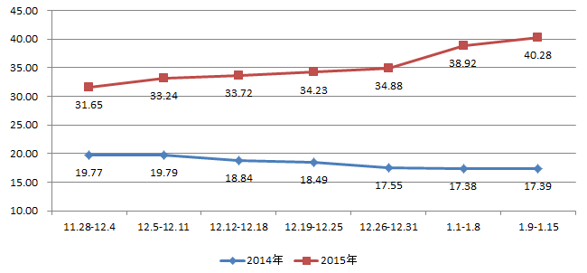
图1 2015年11月下旬至2016年1月上半月全国仔猪平均价格走势图（单位：元/kg）

由图1可以看出， 2015年冬季的全国仔猪平均价格远高于去年同期水平。统计区间内，2014年仔猪价格平缓走低，而2015年年末的仔猪价格却一路走高，并在进入2016年后快速上扬，交易市场异常火爆。2015年12月19日—2016年1月15日，全国仔猪平均价格为37.08元/kg，高于去年同期（17.70元/kg）109.45%。
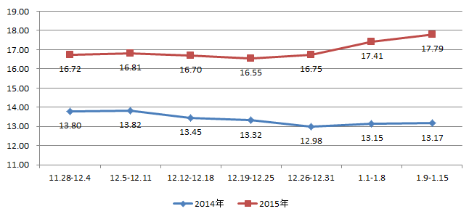
图2 2015年11月下旬至2016年1月上半月全国生猪平均价格走势图（单位：元/kg）

如图2所示，2015年冬季全国生猪平均价格与去年同期呈截然相反的走势。统计区间内，2015年年底生猪价格在平稳运行到12月中旬后，随着腊肉制作消费高峰的带动，在进入2016年后价格快速上扬；而去年同期的生猪价格则始终在较低价位震荡。2015年12月19日—2016年1月15日，全国生猪平均价格为17.12元/kg，高于去年同期（13.15元/kg）30.18%。
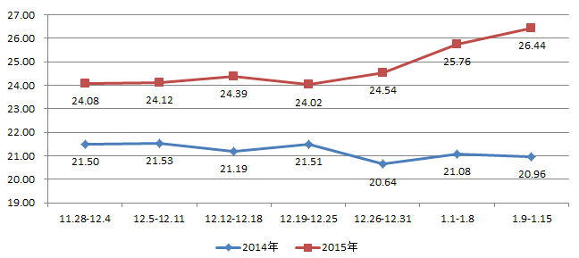
图3 2015年11月下旬至2016年1月上半月全国猪肉平均价格走势图（单位：元/kg）

从图3可以看出，统计区间内，2014年与2015年全国猪肉平均价格走势明显不同。2015年猪肉价格在震荡蓄势后，从12月月底开始伴随消费需求的释放不断走高，而去年同期的猪肉价格则始终保持震荡。2015年12月19日—2016年1月15日，全国猪肉平均价格为25.19元/kg，高于去年同期（21.05元/kg）19.67%。
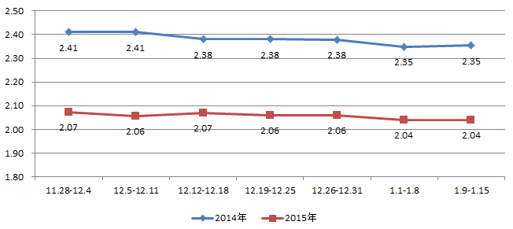
图4 2015年11月下旬至2016年1月上半月全国玉米平均价格走势图（单位：元/kg）
如图4所示，统计区间内，2015年与2014年年末的玉米价格走势相同，基本保持平稳。2015年12月19日—2016年1月15日，玉米平均价格为2.05元/kg，低于去年同期（2.36元/kg）13.32%。
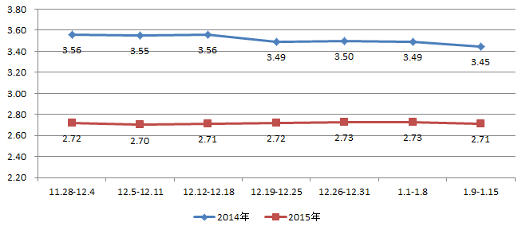
图5 2015年11月下旬至2016年1月上半月全国豆粕平均价格走势图（单位：元/kg）
如图5所示，统计区间内，2015年年底的豆粕价格保持平稳，而去年同期的豆粕价格震荡下行。2015年12月19日-2016年1月15日，豆粕平均价格为2.72元/kg，低于去年同期（3.48元/kg）21.77%。
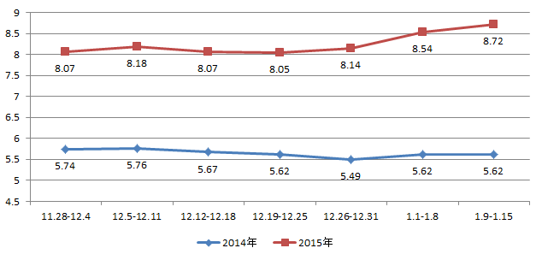
图6 2015年11月下旬至2016年1月上半月全国猪粮比价走势图
从图6可以看出，统计区间内，2014年底猪粮比价走势较为平稳，而2015年，猪粮比价随着生猪价格的波动呈现蓄势反弹的走势，始终保持在8.0以上的高位，更是在进入2016年后，随着生猪价格快速拉升而稳居8.5以上，养殖利润可观。2015年12月19日—2016年1月15日，猪粮比价平均为8.36:1，高于去年同期（5.59:1）49.66%。

2 全国生猪价格走势分析
据农业部公布的2015年12月份生猪存栏数据，全国能繁母猪存栏数量继续下滑，跌破“3 800”大关，跌至3 798万头，环比下降0.7%，同比下降11.4%；全国生猪存栏量延续上个月的快速减少，跌至38 379万头，环比下降1.1%， 同比下降9.0%。
值得注意的是，随着2015年年底和2016年年初的生猪价格快速走高，目前全国各地的仔猪补栏热情高涨，仔猪价格也已经回升到了40元/kg以上的历史高位，充分反映了养殖者对2016年上半年行情的看好。目前母猪补栏者尚较少，多数人都在观望春节行情，在节后视情况调整群体结构。养殖者的积极补栏或将减慢存栏下降的速度。
生猪行情方面：腊肉制作带来的需求高峰总算在进入12月后得以释放，不断助推生猪价格向上攀升，而因今年的生猪存栏与能繁母猪存栏显著低于往年，各地的出栏猪源都较为吃紧，屠宰企业压价力度有限，猪价在年前保持16～17元/kg以上的较高价位应该不成问题；第二，随着腊肉制作高峰渐渐过去，春节旺季逐步来临，但今年经济依旧形势严峻，且民众肉食消费替代品增多，春节旺季能否对猪肉消费形成预期的拉动还尚待观察，但因今年的猪价走高、原料价格始终维持颓势，养殖利润着实可观；第三，生猪价格的走高拉动仔猪价格“飞涨”，各地育肥大军活跃，仔猪交易体重越来越低，从“有价无市”变成了现在“一猪难求”，过快补栏不利于2016年5月后的生猪价格行情。
原料方面：玉米产区的收储速度已明显放缓，而临近春节，农民卖粮变现的积极性提高，市场供应宽裕，而销区的深加工企业需求萎靡，故玉米价格或将继续弱势震荡。豆粕方面，进口大豆陆续到港，临近年底，饲料厂和贸易商备货需求增加，油厂豆粕价格始终保持相对稳定。

